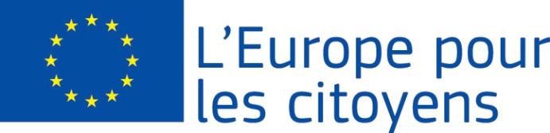
Ett Europa för medborgarna

”…” är ett EU-finansierat projekt inom ramen för programmet
”Ett Europa för medborgarna”
För insats 2.1 "Vänortssamarbete"
Deltagande: projektet samlade … medborgare, varav … från (ort) i (land), … från (ort) i (land) osv.

Plats och datum: mötet ägde rum i (ort) i (land) från den dd/mm/åååå till den dd/mm/åååå

Kort beskrivning:

Dagen dd/mm/åååå ägnades åt följande: …

Dagen dd/mm/åååå ägnades åt följande: … osv.

För insats 2.2 "Nätverk av städer"
2.3 Projekt för det civila samhället
Programområde 1: Europeisk hågkomst
Förberedande aktiviteter: (om tillämpade): aktiviteterna involverade…deltagare.
Plats/datum:
Kort beskrivning: aktiviteterna bestod av…

Evenemang:
… evenemang har genomförts inom ramen för detta projekt:

Evenemang 1
Deltagande: Evenemanget samlade … medborgare, varav … från (ort) i (land), … från (ort) i (land) osv.
Plats och datum: evenemanget ägde rum i (ort) i (land) från den dd/mm/åååå till den dd/mm/åååå
Kort beskrivning: Evenemanget ägnades åt följande: …

Evenemang 2
Deltagande: Evenemanget samlade … medborgare, varav … från (ort) i (land), … från (ort) i (land) osv.
Plats och datum: evenemanget ägde rum i (ort) i (land) från den dd/mm/åååå till den dd/mm/åååå
Kort beskrivning: Evenemanget ägnades åt följande: …

Evenemang 3
Deltagande: Evenemanget samlade … medborgare, varav … från (ort) i (land), … från (ort) i (land) osv.
Plats och datum: evenemanget ägde rum i (ort) i (land) från den dd/mm/åååå till den dd/mm/åååå
Kort beskrivning: Evenemanget ägnades åt följande: …

Evenemang 4, 5 osv.

